На факультеті історії та географії ПНПУ імені В. Г. Короленка відбувся випуск бакалаврів
27 червня 2019 р. у педагогічному університеті відбулися урочистості з нагоди вручення дипломів випускникам бакалаврату факультету історії та географії.
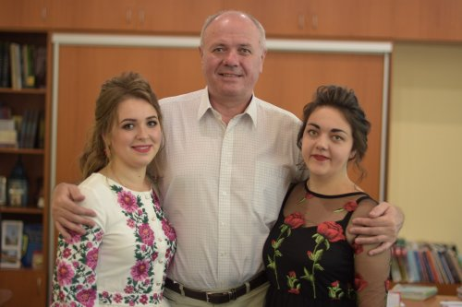
З напутніми словами до випускників і їхніх схвильованих батьків звернувся перший проректор ПНПУ, доктор історичних наук, професор Роман Сітарчук. Він подякував, що свого часу сьогоднішні випускники обрали саме Полтавський педагогічний, та висловив сподівання, що бакалаври продовжать навчання на другому магістерському рівні у рідному вузі. Вітаючи випускників із цією знаменною у їхньому житті подією, проректор з наукової роботи, доктор географічних наук, доцент Сергій Шевчук наголосив на тому, що їхнє навчання сьогодні не завершується, адже освіта триває протягом життя. Сергій Миколайович побажав випускникам бути оптимістами і, незважаючи на життєві перешкоди, завжди йти до своєї мети. Із теплими словами на адресу «винуватців свята» звернувся декан факультету, доктор філософських наук, професор Петро Кравченко.
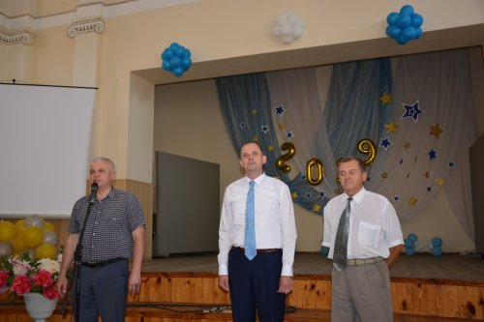
За високі показники у навчанні, за участь у науково-дослідницькій роботі та громадському житті університету 5 студентів напряму підготовки «Географія» отримали дипломи з відзнакою.
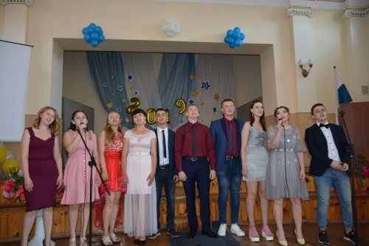
Щирі вітання і напутні слова адресували випускникам куратори академічних груп Лариса Шаповал, Олександр Лахно, Анжела Шуканова, Тетяна Япринець. Вони побажавши своїм студентам підкорення нових освітніх вершин у магістратурі, легкої особистої та професійної долі.
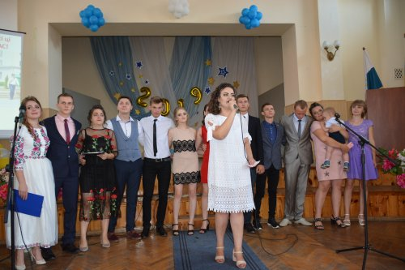
Випускники-бакалаври висловили слова подяки викладачам за їхній професіоналізм, турботу, увагу та досвід.
Вітаємо бакалаврів! Щиро бажаємо успіхів, особистих перемог, реалізації задумів і творчих планів!

